«От тебя зависит, что увидят люди – они смотрят твоими глазами»

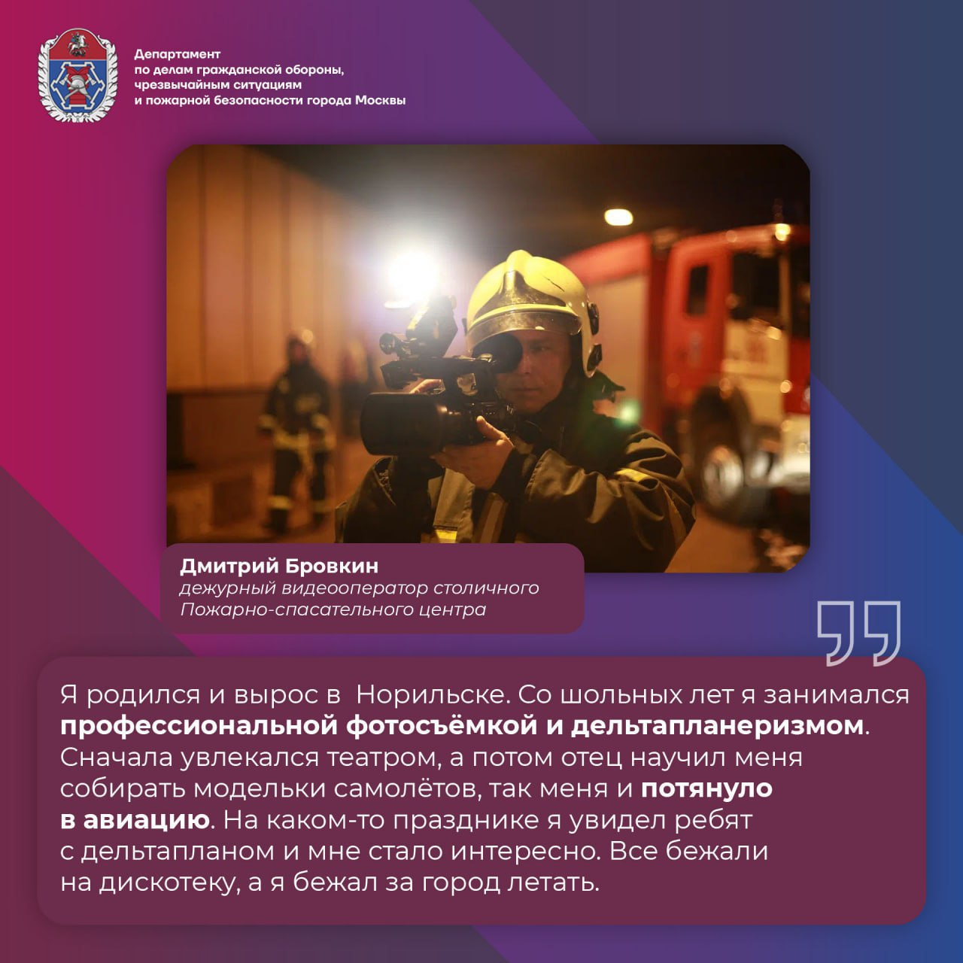

Дмитрий Бровкин – дежурный видеооператор столичного Пожарно-спасательного центра.
Со школьных лет Дмитрий занимался профессиональной фотосъёмкой и дельтапланеризмом. После школы он поступил в МГТУ им. Н.Э. Баумана, чтобы связать свою жизнь с космонавтикой, но не сложилось. Через несколько лет предпринял попытку вернуться в авиацию и поступил в МАИ. Проучился год и принял решение пойти в каскадёры. В школе каскадёров было много направлений, но Дмитрий выбрал дайвинг и трюки под водой.
«Кино – это один Том Круз, а за его спиной в тени ещё сотни человек. Сейчас я больше помогаю каскадёрам, чем снимаюсь сам: то есть один человек выполняет трюк, а 20 человек его обеспечивают»
Любовь к кино и желание пробовать что-то новое привели Дмитрия на телевидение. Долгое время он работал видеооператором на ВГТРК в родном городе, а в 2011 году пришёл в столичный Пожарно-спасательный центр.
Два года назад Дмитрий стал участником группы профессиональных водолазов «ДобротворецЪ». Это сообщество занимается поиском людей на акваториях и проведением учебно-тренировочных сборов.
В 2013 году наш герой получил нагрудный знак МЧС России как участник ликвидаций последствий чрезвычайных ситуаций. Также Дмитрий стал победителем в номинации «Вглядись в лицо героя» на региональном этапе Всероссийского фестиваля МЧС России «Созвездие мужества»-2017.
Полная версия интервью с Дмитрием Бровкиным - по ссылке: https://www.mos.ru/news/item/137014073/.

